

Ortuño Martin, Alanoca Alexander, Lazo Alan

5º 1º | maria cristina cardoso | 03/06/2019

KIX Concesionarias

Concesionaria de autos 0km y usados

**Índice:**

Contenido

**Historia de la empresa** 3

**Objetivo** 4

**Sub-Objetivos** 4

**Limite** 4

**Diagrama de contexto** 5

**Listado de acontecimientos** 5

**Procesos** 7

**Emisión de presupuestos** 7

**Emisión de constancia compraventa** 9

**Pago del auto en efectivo** 11

**Pago de auto en crédito prendario** 13

**Servicio reclamos** 15

**Reparación de autos sin garantía** 17

**Entrega de seguros** 20

**Reparación de autos en garantía** 22

**Venta de accesorios posventa** 25

**Autos con más de 8 años** 31

**Compra de autos usados** 32

**Revisar presupuestos vencidos** 35

**Cobro de cuotas** 36

**Control de morosos** 37

**Recepción de mercadería** 38

**Diagramas de Flujo de datos** 39

**Emisión de presupuestos y constancias de compraventa** 39

**Accesorios posventa** 40

**Pago de autos en crédito prendario** 43

**Pago de autos en efectivo** 44

**Reciclado de autos con más de 8 años** 46

**Reparación de autos en garantía** 47

**Reparación de autos sin garantía** 49

**Compra de autos usados** 51

**Entrega de seguros** 53

**Servicio de reclamos** 53

**Documentos comerciales** 55

# **Enunciado**

La empresa consesionaria de autos es conocida en el mercado. Para brindar un buen servicio y poder competir con las otras empresas del, necesita administrar sus actividades de forma tal que le garantice al cliente la satisfacción de sus requerimientos.

Es por esa razón que desea invertir en un sistema digitalizado que cumpla con su objetivo.

En la actualidad cuenta con una agencia en CABA y desea abrir una sucursal en el Gran Bs.As

Su estructura es linean, cuenta con gerente general, un gerente de sucursal y el personal de ventas, esta estructura esta planteada en función del crecimiento proyectado

Cada transacción se paga en efectivo o con crédito prendiario

**Historia de la empresa**

Enrique Virgolini es el actual presidente de la empresa, y con su subida al cargo la empresa empezó a cambiar a como es hoy en día. Siendo hijo de inmigrantes italianos el empezó a trabajar en la compañía como mecánico del área de reparaciones en la década del ‘80. Trabajando duro empezó su escalada por la pirámide jerárquica de la empresa, llegando en 10 años a ser gerente del área de reparación. Pero sus ambiciones no llegaron hasta ahí, y comenzó a reunirse más y más con la dueña de la compañía, Sandra Dorjo. Dado a sus dotes empresariales, Enrique Virgolini ascendió cada vez más, pasando a ser gerente general. Ya para ese entonces la dueña de la empresa y Enrique eran buenos amigos. Sería el año 2010 cuando Sandra trágicamente murió de cáncer de estómago, y debido a que no tenía familia le decidió dejar su ya para ese entonces no tan grande empresa a el que sería el dueño que en ese entonces empezó a cambiarla a por cómo es hoy, Enrique Virgolini.

Con sus antes mencionados dotes empresariales Enrique tomó la empresa de los raíles y la llevó al estado en el que está hoy en día, siendo una empresa fuerte y competitiva con planes para abrir una sucursal en el gran buenos aires.

# 

# **Objetivo**

El objetivo del sistema que vamos a crear va a ser el de controlar todos los procesos de ventas, compras y administrativos relacionados con esta concesionaria para darle competitividad a la misma y brindarle al cliente la mejor atención y la satisfacción de sus necesidades.

# **Sub-Objetivos**

Emisión de presupuestos: Según el auto que cliente tenga y las disponibilidades de nuestra concesionaria, este proceso le da un presupuesto para que el cliente sepa el precio y se decida por un método de pago.

Emisión de constancia de compraventa: Después de que el cliente firme el presupuesto este proceso se encarga de generar una constancia de compraventa con todas las especificaciones del cliente para cerrar el trato, además de también fijarse el estado crediticio del mismo en caso de querer pagar en crédito prendario.

Pago del auto en crédito prendario: Su objetivo es el de revisar el estado crediticio del cliente para poder terminar la transacción y darle el seguro

Pago del auto en efectivo: Controla si el cliente quiere pagar en efectivo con su auto como parte de paga o todo de una. En base a esta decisión se hacen otros papeles, pero al final se vende el auto.

Reparación de autos en garantía: Su objetivo es agilizar la reparación de autos que estén en garantía.

Reparación de autos sin garantía: Su objetivo es agilizar la reparación de autos que no estén en garantía, teniendo que pagar el cliente.

Servicio de reclamos: Sirve para para registrar las quejas presentadas por el cliente.

Autos con más de 8 años: Controlar los autos que están en almacén y si tienen más de 8 años de antigüedad se envían a vertedero.

Entrega de seguros: Su objetivo es entregarle un seguro al cliente desde la concesionaria, de forma rápida y sencilla.

Accesorios postventa: El objetivo es la venta de accesorios después de la venta del auto.

Compras de autos usados: El objetivo es comprar autos usados y almacenarlos en el almacén para después venderlos.

# **Limite**

El sistema aborda todo lo que comienza desde una consulta del cliente hasta su resolución, factores externos siendo el mismo cliente y el proveedor de todas las autopartes que vamos a usar y automóviles en sí. Esta consulta de la que se habló anteriormente puede ser desde la compra de un auto hasta una queja.

# **Diagrama de contexto**

**Listado de acontecimientos**

-Cliente pide presupuesto porque está interesado en un auto

-Cliente firma el presupuesto para recibir el contrato del auto

-Créditos aprueba el crédito prendario porque el estado crediticio del cliente dio positivo

-Créditos rechaza el crédito prendario porque el estado crediticio del cliente dio negativo

-Cliente firma el contrato o constancia porque quiere comprar el auto

-Dueño acude a la concesionaria porque quiere vender su auto usado

-Dueño trae el presupuesto firmado porque está de acuerdo con el precio y quiere vender su auto

-Dueño hace el cambio de dueño para poder vender su auto

-Cliente decide usar efectivo como método de pago porque quiere comprar un auto

-Cliente nos da el papel de trámite de cambio de dominio para usar su auto como método de pago

-Cliente nos da un cheque para pagar su auto

-Desde almacén nos dicen que hay autos con una antigüedad de más de 8 años para que nosotros los vendamos a algún interesado

-Cliente nos da un cheque para comprar el auto con una antigüedad de más de 8 años porque quiere comprarlo

-Cliente se contacta el servicio de servicio de reclamos porque tiene un problema con su auto

-Cliente trae presupuesto que consiguió del servicio de reclamos para que arreglemos su auto

-Desde compra se piden las partes para poder arreglar el auto del cliente

-Proveedor emite factura para que paguemos las partes que ordenamos

-Proveedor emito remito para que firmemos

-Cliente solicita accesorios para su auto

-Cliente acepta presupuesto de los accesorios para su auto

-Cliente paga los accesorios con un cheque

-Fabrica envía factura de los accesorios para ser firmada

-Fabrica entrega recibo de la compra de los accesorios

-Venta entrega planilla con los datos de cliente

-Aseguradora entrega contrato de auto en garantía

-Cliente entrega presupuesto de la reparación de su auto

-Cliente entrega factura firmada por el mismo

-Fabrica entrega repuestos para el auto del cliente

-Cliente solicita seguro para su auto

-Aseguradora envía contrato de seguro para que lo firme el cliente

-Cliente entrega contrato firmado por el mismo





# **Procesos**

## **Emisión de presupuestos**

Cliente: Concurre a la concesionaria para comprar un auto, informando su preferencia.

Ventas: Si es 0 km se genera un presupuesto por duplicado con el precio que indique la base de datos y se lo entrega al cliente el original y archiva el duplicado. Si quiere un auto usado se genera la nota interna de averiguación de existencia vehículo para enviar a almacén.

Almacén: controla existencia, completando la nota y la devuelve a Ventas, poniendo como reservado el auto en la base de datos también.

Ventas: si tiene stock genera un presupuesto x 2 (con los datos del auto, fecha de entrega y condiciones de venta) almacenando el duplicado en el sector y el original se lo entrega al cliente, si no hay stock entonces se le informa al cliente que no se puede hacer su compra.







## **Emisión de constancia compraventa:**

Cliente: Con el presupuesto firmado, concurre a ventas.

Ventas: Verifica que el presupuesto no esté vencido. Una vez que tiene el presupuesto si el cliente decidió en comprar el auto en efectivo entonces se emite una constancia de compraventa con las especificaciones que el cliente pidió por duplicado, dándole al cliente la original y guardando el duplicado. Si compro el auto por crédito entonces se verifica el estado crediticio del cliente, si se aprueba el crédito entonces se emite una constancia de compraventa por duplicado guardando la copia y enviando la original para el cliente. Entonces se le hace firmar al cliente el documento que recibió en gesto de aceptación.







## **Pago del auto en efectivo:**

Cliente: El cliente decide si quiere usar el auto que ya posee como parte de pago y pagar la diferencia en efectivo, o abonar todo en efectivo. Si opta por la segunda entonces emite un cheque con valor que figura en el contrato, que lo entrega a ventas. Si decide usar su propio auto como parte de pago entonces lo lleva a la concesionaria.

Ventas: Una vez llega el auto lo revisa y le da un valor de compra, sacado de un almacén, estimado al cliente, si este acepta el valor entonces se le actualiza los datos de la constancia de compraventa restando al total el valor del auto del cliente, se le avisa al mismo del valor que tiene que traer en su cheque y que tiene que hacer el trámite de cambio de dominio del vehículo, además de avisar a almacén que hay que llevar un auto.

Cliente: Hace el trámite de cambio de dominio y emite un cheque que va a entregar a ventas.

Almacén: Se lleva el auto y lo da de alta en el almacén, junto al papel de cambio de dominio.

Ventas: Una vez que tiene el cheque, se almacena el mismo y le dice a compras para que compre el auto o a almacén para que lo traiga.





## **Pago de auto en crédito prendario:**

Ventas: Le envía una planilla con la información relevante del cliente a créditos.

Créditos: Revisa la información y le dice a ventas si el cliente es apto o no para recibir el crédito.

Ventas: Si es apto entonces se le dice a compras que compre el auto si es 0km y si es usado se le dice a almacén que lo traiga, pero si no es apto entonces se da de baja el contrato y se le avisa al cliente. Después se contacta con la aseguradora para darle los detalles del cliente.

Aseguradora: Con los detalles del cliente la aseguradora emite un contrato y se lo da a ventas.

Ventas: Le da el contrato al cliente para que lo firma. Una vez haga esto le dice a aseguradora que el cliente firmó.





## **Servicio reclamos:**

Cliente: Concurre a servicios de reclamos con un problema.

Servicio de reclamos: le pide la garantía a cliente y se controla si sigue en garantía o no, se genera un informe de reclamos y se lo envía a reparación junto al auto. Hay una demora de 5 días.

Reparación: Revisa el informe y al auto, emite un presupuesto con el costo de reparación y se lo envía a servicio de reclamos.

Servicio de reclamos: si tiene garantía, se verifica que esta cubra los daños del auto especificados en el informe, si no los cubre se le envía el presupuesto al cliente. Si lo cubre se le informa y se lo manda a reparar con una demora dependiendo de la reparación. Si no tiene garantía se le da el presupuesto.







## **Reparación de autos sin garantía:**

Cliente: Después de llamar al servicio de atención va con su presupuesto firmado a reparación.

Reparación: Revisa el auto y el presupuesto, en base a esto se le envía el presupuesto a contabilidad o no.

Contabilidad: Revisa el presupuesto y genera factura de tipo B, la envía a cliente.

Cliente: Una vez recibida la factura, la firma y la envía de vuelta.

Contabilidad: Después de recibir la factura, se emite una orden de compra por duplicado en la que especifica las partes necesarias, se envía el original a proveedor y se archiva el duplicado.

Reparación: Una vez recibidas las partes arregla el auto, (demora) cuando termino de repararlo se lo informa al cliente para que pase a retirarlo, junto a un informe final con información de todo lo que se le reparo al auto junto a la factura que se emitió antes.











## **Entrega de seguros:**

Ventas: Le da al cliente el contrato de la aseguradora.

Cliente: Lo revisa y devuelve el contrato a ventas.

Ventas: Controla el contrato, si está firmado o no. Si lo está, se lo envía a la aseguradora, si no se elimina el contrato.

Aseguradora: La aseguradora recibe el contrato y realiza algunas operaciones y lo archiva. Y si es aceptado emite una carta de aprobación que será enviada a ventas, si no se elimina el contrato y se lo informa a ventas.

Ventas: Si está aprobada recibe la carta de aprobación de la aseguradora, si no lo está se le informa al cliente que fue rechazado el contrato.





## **Reparación de autos en garantía:**

Reparación: Revisa el auto y el presupuesto (el cual había hecho en el proceso de servicio de reclamos), si el presupuesto está en fecha y los daños que especifican en el concuerdan con los del auto entonces le envía dicho presupuesto a compras.

Compras: Recibe el presupuesto y en base a este genera una orden de compra por duplicado, guardando el duplicado y enviando el original al proveedor.

Proveedor: Recibe la orden de compra y emite una factura para enviarla a compras.

Compras: Recibe la factura, la controla y se la envía a contabilidad.

Contabilidad: Controla la factura, la firma y la envía a compras junto a un cheque con el monto del costo de las partes.

Compras: Controla la factura y el cheque, y los envía a proveedor.

Proveedor: Ya con la factura y el cheque emite un remito por duplicado para el transporte de las partes.

Compras: Recibe remito original y lo archiva, el duplicado lo firma y se lo envía a proveedor.

Reparación: Recibe los repuestos para reparar el auto, una vez terminado se le entrega al cliente el auto, junto a un informe final con información de todo lo que se le reparo al auto.











## **Venta de accesorios posventa:**

Cliente: Solicita la instalación de accesorios a su auto llevando el contrato y el mismo auto.

Ventas: Después de revisar contrato para ver hace cuando se compró el auto, genera presupuesto por duplicado diciendo si se puede mantener el seguro o no, se lleva el original se lo envía a cliente y archiva el duplicado.

Cliente: Revisa el presupuesto y determina si aceptar o no, en caso de aceptar lleva un cheque con el que va a pagar.

Ventas: Revisa el presupuesto en caso de aceptar envía el presupuesto y cheque a contabilidad, en caso de no aceptar elimina el presupuesto.

Contabilidad: Revisa el presupuesto y el cheque si está en condiciones envía el presupuesto a compras.

Compras: Genera orden de compra por duplicado, el original se le envía al proveedor y archiva el duplicado.

Proveedor: Una vez recibida la orden de compra revisa el stock y envía una factura con el costo total.

Compras: Recibe la factura y la devuelve junto con un cheque.

Proveedor: Recibe el pago y envía la orden con un remito duplicado y un recibo.

Transporte: Entrega la orden y un remito a compras.

Compras: Recibe el remito y la orden. Firma el remito original y se envía devuelta al proveedor. Le envía el remito duplicado y el recibo a contabilidad.

Contabilidad: Archiva el remito duplicado y el recibo.

Reparación: Recibe presupuesto de ventas. Instala los accesorios al auto del cliente. Y le hace un recibo con todo lo realizado al vehículo, esta se envía a ventas junto con el presupuesto.

Ventas: Le da al cliente el recibo de la compra. Archiva el presupuesto.





















## **Autos con más de 8 años:**

Almacén: Revisa si hay algún auto con más de ocho años de antigüedad, si hay alguno entonces se lo da de baja y se le avisa al sector correspondiente de la acción llevada.

## **Compra de autos usados**

Dueño: Viene con su auto usado interesado en venderlo.

Compras: Después de negociar el precio, emite un presupuesto de compra por duplicado con el precio del auto y lo lleva a contabilidad el original, archivado temporalmente el duplicado

Contabilidad: Se fija en los fondos de la compañía para saber si se puede pagar el auto y se aprueba o no. Si está aprobado se lo envía a almacén, si no lo está se lo envía a compras.

Almacén: Controla el presupuesto de venta y la disponibilidad del almacén en sí, y en base a esto se decide si darle la otra aprobación que necesita. Se le envía el presupuesto a compras.

Compras: Revisa el presupuesto, si tiene el doble aprobado entonces se lo da al dueño para que lo firme, si no lo tiene entonces se le informa al dueño que no se puede realizar la transacción.

Dueño: Firma el presupuesto y lo envía de vuelta a compras

Compras: Controla el presupuesto y después emite una constancia de compra-venta y se lo da al dueño para que lo firme, una vez hecho esto emite un cheque con el monto que figura en la constancia y se lo envía al dueño además de registrarlo.

Almacén: Registra el nuevo auto usado con todos los datos y genera recibo de auto que le envía al dueño.









## **Revisar presupuestos vencidos:**

Ventas: Controla que no haya ningún presupuesto vencido, si lo hay entonces se lo borra de la base de datos y en el caso de que sea un auto usado se le quita el estatus de “reservado”.



## **Cobro de cuotas:**

Cliente: Acude a la concesionaria para pagar su cuota del mes

Ventas: Verifica si el cliente existe en el sistema y si debe entonces se le suma a la cuota que va a pagar las que no tiene pagada. Si no está en el sistema entonces no se le acepta el pago.

Cliente: Entrega el dinero para pagar la cuota.

Ventas: En el caso de que el cliente haya pagado con cheque se Almacena como recibido, emite recibo que le da al cliente y actualiza la cuota como pagada.



## **Ingreso de morosos:**

Contabilidad: revisa si hay algún cliente que deba cuotas, si lo hay se lo pone en el almacén de morosos junto a la cantidad de cuotas que debe y lo que se le debe sumar al cobro.



## **Recepción de mercadería:**

Proveedor: Revisa la orden de compra que recibió de compras, emite remito por duplicado y envía ambos a contabilidad.

Contabilidad: Recibe el producto, firma el remito original y el duplicado se archiva, mandando al proveedor el firmado y envía un cheque con el valor de la mercadería al proveedor, después, una vez hecho esto se le envía al sector que pidió los productos solicitados.



## **Control de morosos:**

Contabilidad: Revisa si hay algún cliente moroso que deba 3 meses o más de cuotas. Si lo hay entonces se lo marca en la base de datos para que se haga el proceso de extraerle el auto hasta que pague sus cuotas. En el caso de que se encuentre algún moroso con meses de deuda se le avisa con una notificación de deuda.



# **Diagramas de Flujo de datos**

## **Emisión de presupuestos y constancias de compraventa**



 

## **Accesorios posventa**







## **Pago de autos en crédito prendario**





## **Pago de autos en efectivo**





## **Reciclado de autos con más de 8 años**



## **Reparación de autos en garantía**



 

## **Reparación de autos sin garantía**

 



## **Compra de autos usados**

 



## **Entrega de seguros**



## **Servicio de reclamos**





# **Documentos comerciales**

**Factura tipo A:**

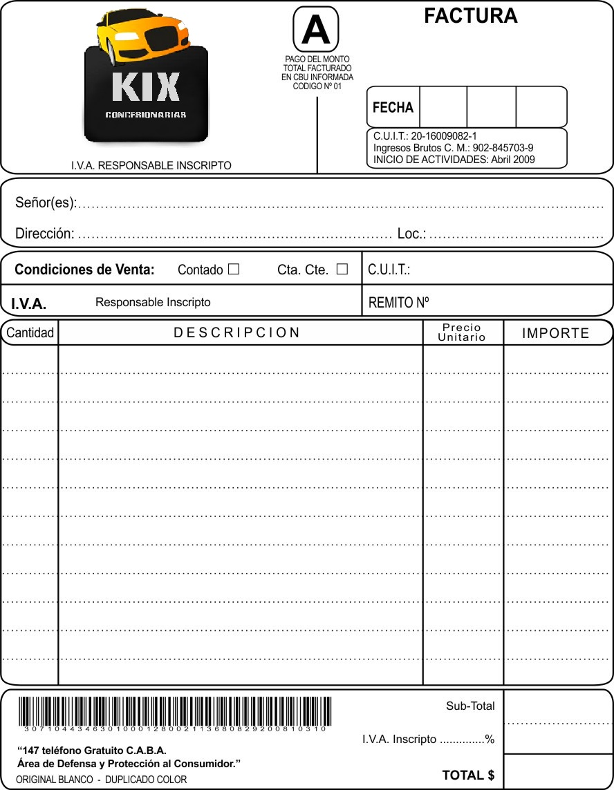

**Factura tipo B:**

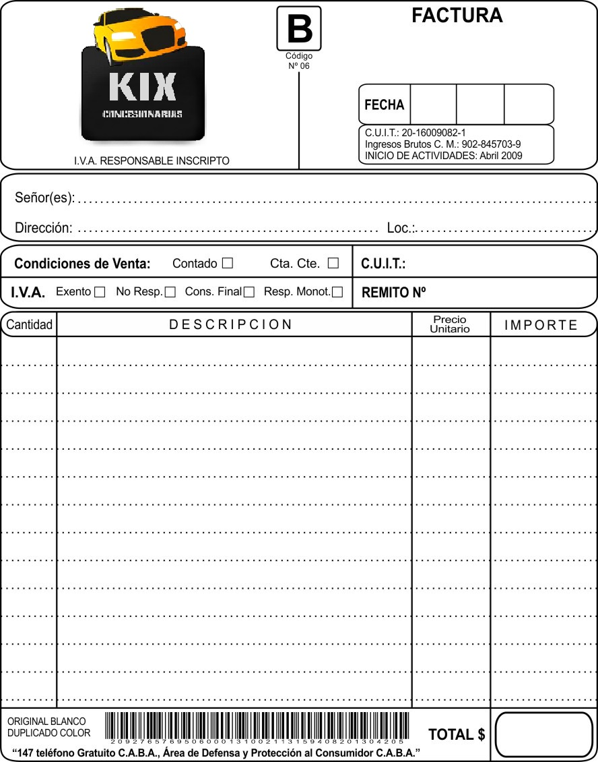

**Presupuesto:**

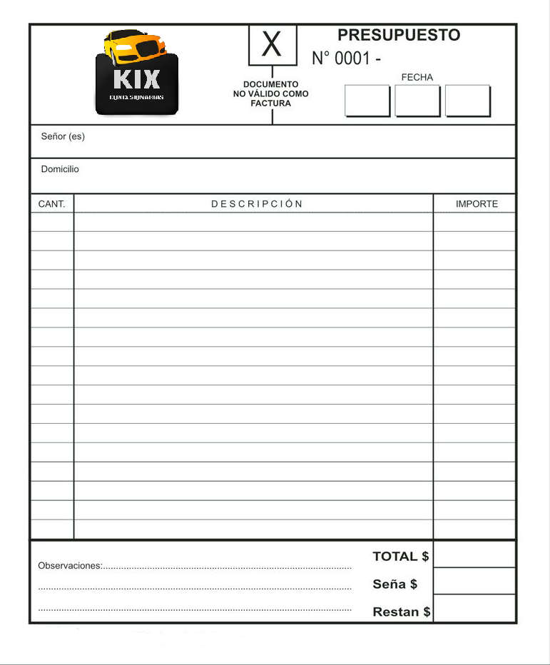

**Constancia de compraventa:**



**Constancia de compraventa del vehículo:**

En el día …./…./…… la empresa KIX domiciliada en calle Tres arroyos 4587 se dispone de venderle un automóvil a:

Nombre: ………………..

Apellido: ………………..

DNI: ……………………….

**Datos del vehículo:**

Modelo: ………………………………

Marca: ………………………………

Nº de bastidor: ………………………..

**Condiciones:**

1)La empresa KIX vende al comprador el vehículo especificado por la cantidad de $.................., IVA incluido, siendo el automóvil 0km/usado.

2)El comprador se compromete a pagar en el método de pago de crédito/efectivo por el monto especificado anteriormente.

3)La empresa KIX se compromete a entregar el auto al día …./…./…… a mas tardar junto a las llaves del mismo, la cedula verde, la garantía y el seguro.

En caso de haberse elegido pagarse en crédito prendario y el comprador no puede llegar a pagar una cuota el auto será sacado de su propiedad e ira a ser propiedad del banco.

---------------------------------- ---------------------------------

Firma del comprador Firma y sello del vendedor

**Orden de compra:**

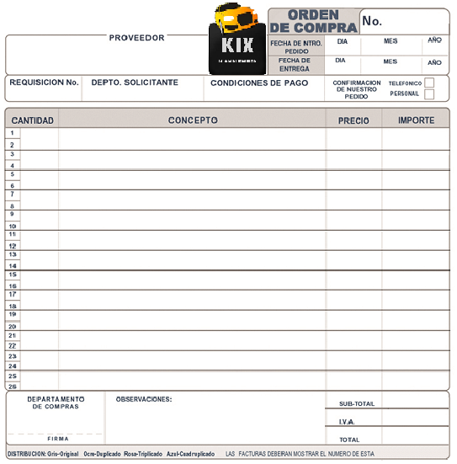

**Nota de pedido:**

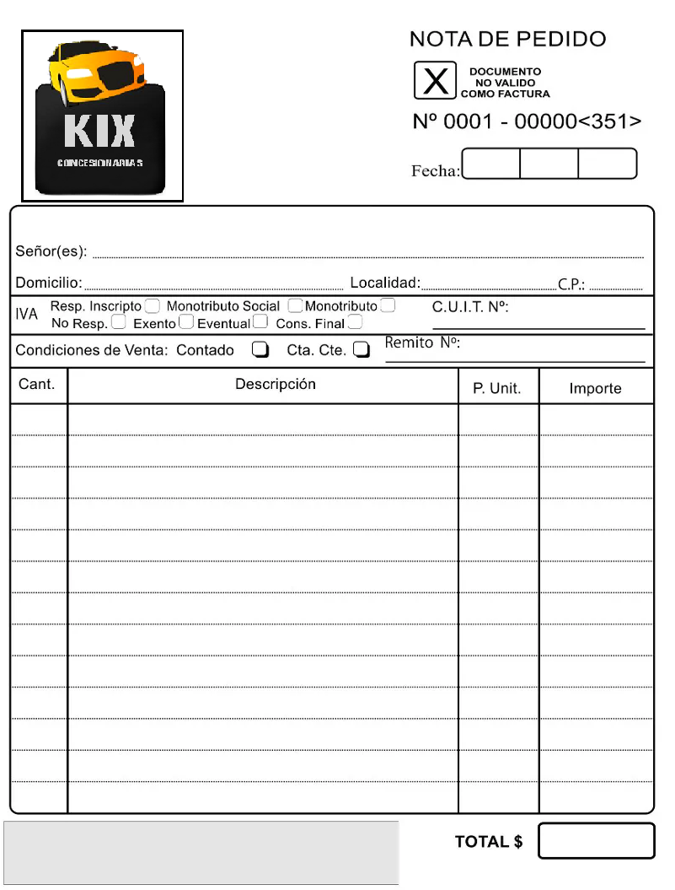

**Garantía:**

